哈尔滨工业大学
国家示范性软件学院
本科毕业设计(论文)开题报告

题 目： 基于IOS平台的校园社交网络
应用 HIT Ren 的设计与实现

专 业 软件工程
学 生 姓 名 岑武斌
学 号 1103710312
联 系 方 式 13613610335
年 级 2010 级
实 习 基 地
基地指导教师
联 系 方 式
校内指导教师 田英鑫
联 系 方 式 13845108972
开 题 日 期 2013.11.08

哈尔滨工业大学软件学院

目 录
1. 项目来源及开发目的和意义 1
1.1 项目来源 1
1.2 项目开发目的和意义 1
2. 国内外相关领域开发及应用现状分析 2
3. 需求分析及总体设计方案 4
3.1 主要开发内容 4
3.2 需求分析 4
3.2.1 系统功能需求 5
3.2.2 系统非功能需求 8
3.2.3 系统主要用例图 9
3.3 总体设计方案 12
3.3.1系统功能结构图 12
3.3.2 系统主要功能活动图 13
3.3.3 系统功能模块与架构 16
4. 开发环境和开发工具 17
4.1 开发语言 17
4.2 开发工具 17
4.3 开发环境 17
5. 项目进度安排、预期达到的目标 18
5.1 进度安排 18
5.2 预期达到的目标 18
6. 完成项目所需的条件和经费 20
7. 预见的困难及应对措施 21
参考文献 22
附件1：哈尔滨工业大学毕业设计（论文）任务书 23
附件2：本科毕业设计(论文)开题检查意见表 25

1. 项目来源及开发目的和意义

1.1 项目来源
本项目来源于自己对校园生活需求的思考以及田英鑫老师的指导。

1.2 项目开发目的和意义
作为互联网发展历程中的变革性应用，社交网络一度改变了人们的沟通方式和信息传播渠道。而伴随着移动互联网的兴起，社交网络又将迎来新的颠覆性转变，根据易观国际的分析报告指出^{[1]}，2011年中国移动互联网用户规模已达4.3亿，环比增长近50%，而2012年，移动互联网用户数将有可能突破6亿，超过互联网用户数量，基于庞大用户数的不断增长，移动社交的发展势头正劲。加之手机、平板等设备的便携性，这些应用能够和人们的生活结合的更加紧密。然而，由于社交应用种类繁多，很多社交应用针对的用户群非常大众，导致其不能很好满足部分特定用户的需求，而这部分用户可能非常希望能够拥有一个应用恰到好处的去适应他们的需求。其中，在校师生就是这样的一个人群^{[2]}。
开发这款HIT Ren社交应用，主要目的在于：
- 针对哈工大学生和教师这个用户群体，为其量身定制一款移动社交应用，以应对他们在校园生活中的日常需求；
- 为哈工大学生推送他们需要的信息，如成绩、就业等信息，帮助他们拓宽信息获取的渠道；
- 作为校园级的应用，帮助同学们更有针对性地结交身边的一些朋友，共享知识和经验以及分享生活中的点点滴滴。
HIT Ren，从自身需要出发来定制应用功能，可以大大方便和丰富每个人的生活。同时，作为首批985高校的哈工大，也应当有一款符合学校特色的应用，涵盖了学生和老师在学校中工作学习生活的各方面需求。每年9月份，大量新生进入学校，这样一款应用能够帮助他们更快的去适应哈工大的生活，了解工大学生的特点。此外，这个应用还可以不断传承，不断加入新的元素，一起见证哈工大的发展壮大，记录工大师生在校园生活里的故事。

2. 国内外相关领域开发及应用现状分析
近几年来，全球范围内无论是移动用户、移动应用，还是移动社交应用，都获得了飞速的发展。全世界87%的人口，也就是70亿人口当中有59亿人口拥有手机；2011年智能机卖出了约4.9亿部；30%的全球移动用户（8.44亿）；59%的移动用户平均每天花40分钟在上网（应用）。越来越多的人通过手机使用社交网络^{[3]}，Facebook的移动用户从2009年的5000万一跃升至2012年的10亿用户；亚太地区有59%的社交网络用户通过移动设备访问Twitter、Facebook和其他社交网络服务，较全球平均水平高12%，远高于欧洲和美国的33%；在新加坡、印尼、中国、韩国和香港地区，有超过60%的社交网络用户通过移动设备登录社交网站。
同传统社交网络不同，手机比PC有着天然的联系人属性、实名属性和位置属性，可以大大的减少信任成本，同时又具有很强的便利性，满足了人们时时社交、永不离线的需求，加上智能设备的快速普及，移动实名社交在发展规模和发展远景上都比互联网社交更具有想像力。
同时移动实名社交也会延续互联网实名社交的用户规模优势，以Facebook为例^{[4]}，尽管其在移动社交上起步较晚，但凭借本身在互联网社交上绝对垄断的地位，在移动社交领域依然毫无对手，在AppStore免费下载榜和全部下载榜中都稳坐第一，这其实就是马太效应的延伸。
目前移动社交应用按照其来源大致可以分为两类：一类是传统SNS网站的移动终端版，这类应用在一定程度上可以看做是将原有的SNS功能和注册用户移植到移动社交应用上，在延续了综合性、平台性的基础上进行了界面简化、速度加载、LBS等优化^{[5]}，让用户能随时随地使用。Facebook、Twitter、人人等SNS巨头的移动端无疑是其中的典型代表。另一类是围绕满足用户单一兴趣的应用，如交友、美食、购物、图片、音乐等，如Instagram、Pinterest、Facetime、Yelp、微信等。
此外，移动社交应用可以按表现形式细分为短讯+语音、分享图片、分享视频、分享文字等，或按照参与者细分为熟人社交、陌生人社交、混合社交。对于移动社交未来发展，业界的态度基本达成了一致，即：整合LBS和SNS的移动定位社交服务（LBSNS）、社会化问答服务（Q&A）、基于感兴趣内容的社会化推荐（Putting Mein Recommendations）、建立人际交流的社会化关联服务（Social Context）、利用电子设备之间进行非接触式点对点数据传输的近距离无线通讯技术（NFC）^{[6]}。
以当今非常流行的移动社交应用微信为例^{[7]}，分别阐述其优缺点。
优点 使大学生社交信息的传输变得更方便更快捷。微信可以依靠网络进行视频、文字、语音短信的快速发送，并且可以多人群聊，在形式上丰富了用户与微信好友之间的联系。并且微信的资费仅是很少的流量费，视频、语音等更是免费且没有距离的约束，这些都增加了微信在信息传输方面的优势。此外，微信还融合了微博和QQ的功能，实现了信息发布的即时性，用户在在线的状态下可以快速的接受和反馈信息。通讯录、语音、视频、文字、漂流瓶、摇一摇等各种因素形成了微信特有的社交方式，满足了大学生生活、学习中的多方面的需求，并对智能手机进行了充分的利用，极大地扩大了大学生的社交圈子。
缺点 微信会使大学生在社交中产生认知偏差，不利于大学生的人格养成。作为一个具有开放性的社交平台，在不良信息的传播上，微信很难进行监控，出于对娱乐效果的追求，大学生在对这些不良信息的浏览时缺乏足够的免疫力，而大学生正处于世界观、人生观、价值观逐渐养成的阶段，这些不良信息很可能会对其人格的养成造成毁灭性的影响。
如今流行的社交应用，他们的功能都非常强大，而且能够很好的去满足广大用户的需求。然而，正是由于这些社交应用的目标用户过于庞大，导致他们在针对特定用户群的时候无法更好的满足他们特殊的需求。由于这个原因的存在，导致各类社交应用纷纷诞生。从中可以看出，在移动社交应用领域，不可能由一个应用一家独大，只要抓准一个用户群体的需求，就会有立足之地。

3. 需求分析及总体设计方案

3.1 主要开发内容
如图3-1所示，本应用主要分为客户端和服务器端两部分，客户端主要负责用户和应用之间的所有交互，向服务器端发送请求，接受服务器端的响应，解析服务器传回来的数据，并且在界面中显示相关信息来提示用户，是用户获取信息，发送信息的窗口；服务器端主要负责接受来自客户端的请求，处理不同类型的请求，如读写数据库，转发数据和请求等，并且向客户端发送数据。客户端和服务器之间的数据需要遵循特定的协议，防止解析出错。因此在开发过程中，客户端和服务端的数据接口需统一。
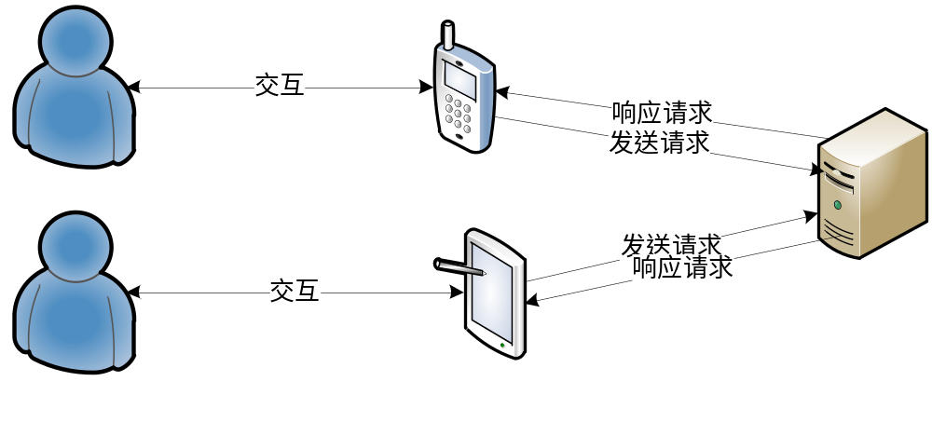
图3-1 HIT Ren应用示意图

3.2 需求分析
对于一个针对在校师生的移动社交类应用，他的功能必须去满足教师和学生在学校中日常生活的需要。学生在校期间，关注的更多的东西会是学习成绩、保研就业出国等问题，当然还有基本的交友、恋爱等需求，以及分享心情；而教师需要更多的去了解学生，融入学生，以及能够方便的和学生沟通交流，发布一些信息等等。
针对不同身份的用户，部分功能会有所不同。

3.2.1 系统功能需求
本系统根据功能划分主要包含六个模块：账号体系模块、学习模块、社交模块、生活模块、求职模块和通知模块，其中学习模块和求职模块是学生用户的功能，而通知模块则是教师用户的功能。本部分将以每个模块为单位详细介绍每个模块的功能需求。
如表3-1所示，HIT Ren中的账号一共分为学生账号、教师账号和管理员账号，表格中属性一列介绍了各种账号的特点以及功能。
表3-1 账号体系模块需求分析表
账号类型 | 属性
学生账号 | - 匿名注册，保护隐私，对外只显示昵称、性别、年龄等无法暴露真实身份的信息  - 输入教务处账号和密码，可以使用查询成绩、课表等高级功能  - 私人信息可以设置查看权限，如对所有人可见，对指定好友可见等
教师账号 | - 需要实名认证，提供院系、职称以及联系方式等信息，并且会公开这些信息  - 高级功能，如修改上课时间、地点，发布开会通知，这些信息会相应的推送给学生  - 匿名登录模式，在这种情况下教师的真实信息不会显示，但是无法使用教师高级功能
管理员账号 | - 负责管理所有用户，但是无权查看学生账号真实信息  - 可以删除系统内的不健康信息，警告或者删除那些不良信息的发布者  - 对普通用户授予管理员的权限

如表3-2所示，学习模块一共包含成绩管理和日程管理两个主要功能模块，每一个功能模块里面有可以细分为几个功能，在表中有详细介绍。
表3-2 学习模块需求分析表
功能 | 详细介绍
成绩管理 | - 由学生在客户端输入自己的教务处账号密码，提交给服务器，服务器会帮助学生从教务处网站上获得成绩信息  - 可以查询单科成绩、一学期成绩、一学年成绩以及所有学期成绩  - 能够计算学分绩，得到院系排名  - 绘制学习成绩变化图  - 晒成绩，将成绩单上传到相册
日程管理 | - 从教务处上获得该学生本学期课表，并由客户端自动生成日程表  - 设置日程提醒，比如提醒上课，考试等  - 添加日程项，一方面能够防止和课程冲突，另一方面可以有效提醒自己完成待办事项，合理安排时间
如表3-3所示，为系统内社交模块的相关功能需求的分析。
表3-3 社交模块需求分析表
功能 | 详细介绍
状态发布 | - 可以发布文字、图片状态，文字数量有限制  - 对每个状态可以设置查看权限，如对所有人可见，或者对指定好友可见等
状态浏览 | - 以时间线的形式呈现  - 对状态可以做分享、收藏、点赞操作  - 可以选择查看某个好友分组的状态
好友管理 | - 可以关注他人，将他人加为好友，但是关注不是双向的  - 可以对好友进行分组
老乡会 | - 根据用户注册时填写的家乡所在地，系统会帮用户找到老乡会的群  - 在老乡会里可以群聊
聊天功能 | - 可以私信，也可以群聊  - 可以屏蔽群信息，也可以拉黑好友，不接受他的信息  - 可以保存聊天记录，本地聊天纪录长期保存，服务器上只保存最近几天的聊天纪录
如表3-4所示，为系统内日常生活模块的相关功能需求的分析。
表3-4 日常生活模块需求分析表
功能 | 详细介绍
二手交易 | - 卖家可以发布二手商品信息，系统会帮助卖家寻找可能的买家  - 买家可以发布自己的需求，系统帮助其寻找相应的卖家  - 系统会自动给卖家推送想要自己商品的买家，也能给买家推送一些商品信息  - 系统中的商品信息或者需求信息经过一段时间后会自动删除  - 交易由买卖双方在线下进行，在系统中可以对彼此进行评价，计算信誉值  - 支持简单的搜索功能，搜索商品或者需求
失物找回 | - 失主发布丢失物品的信息，系统自动寻找是否有符合条件的失物招领  - 捡到东西的人可以发布失物招领，系统会自动寻找是否有相应的失主  - 系统会给失主发送物品捡到的消息  - 找回物品后应该删掉信息，如果过了一阵子没有删除，系统会提示用户选择删除还是继续保留
如表3-5所示，为系统内求职模块的相关功能需求的分析。
表3-5 求职模块需求分析表
功能 | 详细介绍
信息推送 | - 系统会为用户推送招聘会、宣讲会或者一些企业讲座的信息
如表3-6所示，为系统内求职模块的相关功能需求的分析。
表3-6 通知模块需求分析表
功能 | 详细介绍
消息发布 | - 可以发布一些消息，如考试时间地点，开会时间地点等  - 发布的消息会推送给相应的学生，并且更新到他们的日程表里
课程管理 | - 调整上课时间地点  - 增加实验课  - 课程的变更会在学生的日程表里更新，并且通知到学生

3.2.2 系统非功能需求
本系统的非功能需求主要包括性能需求、易用性需求、扩展性需求、正确性需求，健壮性需求，可定制性需求和可移植性需求。对于各个非功能需求，其要求如下所述。
- 性能需求 能够快速响应用户的请求，等待时间不超过5秒；与客户端交互时，无明显的卡顿现象。
- 易用性需求 新用户使用本系统可以快速上手，无需额外的学习；系统内的功能操作方法简单；用户能够快速找到自己需要的功能。
- 扩展性需求 系统有一个可扩展的架构，在后续的开发中，能够方便快捷的为系统增加新的功能。
- 正确性需求 本系统必须保证获取的数据必须是正确的，因为涉及学生成绩的查询，以及上课时间，考试时间地点等信息，不能有差错。
- 健壮性需求 综合考虑各种情况，保证系统能够正常运行，不会因为突发事件导致数据丢失或者出现差错。
- 可定制性需求 该应用是为哈工大师生定制的，但是可以设计好系统的编程接口，以便提供给别的学校定制使用。
- 可移植性需求 服务器部分的代码需要具备可移植性，可以部署在不同系统的服务器当中正常运行。

3.2.3 系统主要用例图
如图3-2所示，是系统成绩模块的用例图，主要功能包括了成绩查询、课表查询和日程管理。成绩查询中又可以分为查询单科成绩，学期成绩，以及所有成绩，还能计算学分绩。
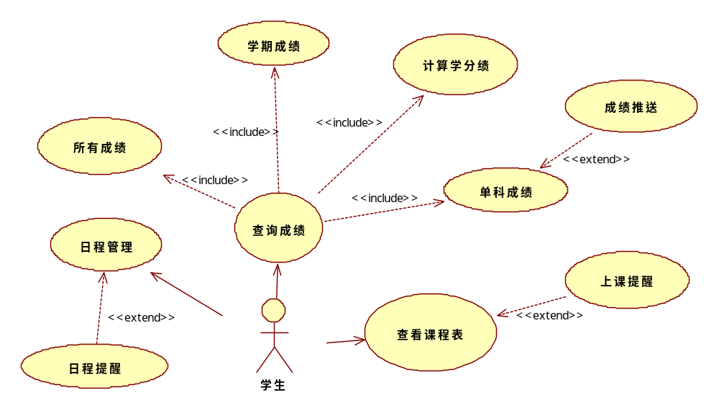
图3-2 成绩模块用例图
如图3-3所示，是生活模块的二手交易功能，用户可以在此功能中发布二手商品信息，也可以发布自己的需求商品，系统会自动去匹配出合适的买家卖家，并可以为买家推送相关商品信息。卖家可以删除商品，或者系统在经过一段时间以后会删除商品信息。交易完成后，买家可以对卖家进行信誉评价。
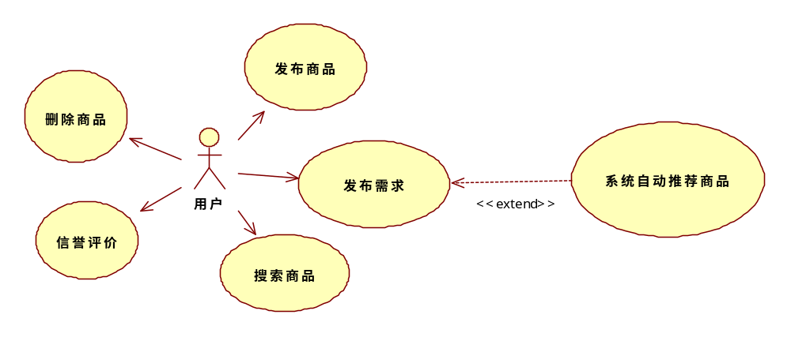
图3-3 生活模块之二手交易功能用例图
如图3-4所示，是生活模块的失物找回功能，丢失物品的用户可以发布寻物启事，系统后台会自动搜索系统内的失物招领信息，为用户找到可能有关的信息。系统也会为失主推送一些失物招领的信息。用户也可以自行搜索。如果失物找回了，用户可以去删除系统内发布的相关信息，或者是经过一段时间系统提示用户来删除，当然也可以选择继续保留。
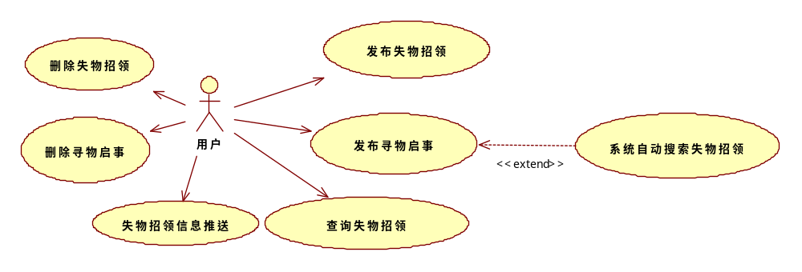
图3-4 生活模块之失物找回功能用例图
如图3-5所示，社交模块主要分为：发布状态、查看状态、老乡会、好友管理、以及聊天这五个子模块。用户可以发布、分享、收藏状态，也可以为状态点赞。老乡会的功能是系统利用用户的家乡所在地信息帮助用户找到老乡群。好友管理方面，用户可以关注/取消关注一个人，但是这个操作是单向。系统提供私信和群聊两种方式方便用户通信。
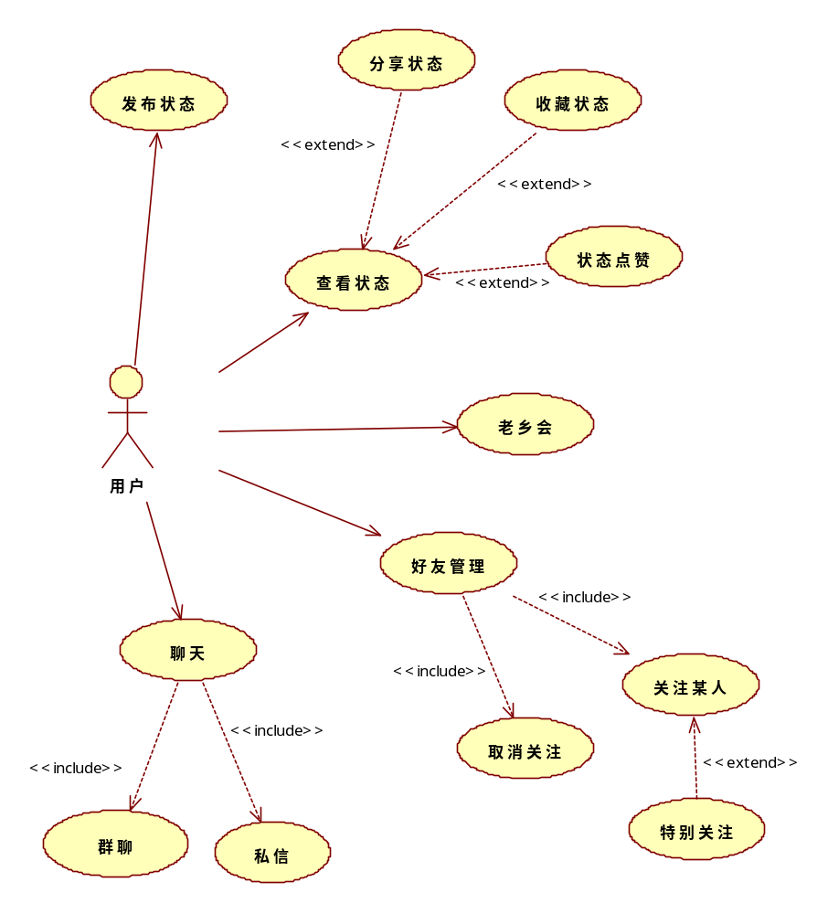
图3-5 社交模块用例图

3.3 总体设计方案

3.3.1系统功能结构图
本系统根据功能划分主要包含六个模块：账号体系模块、学习模块、社交模块、生活模块、求职模块和通知模块，其中学习模块和求职模块是学生用户的功能，而通知模块则是教师用户的功能。具体的功能结构图如图3-6所示。
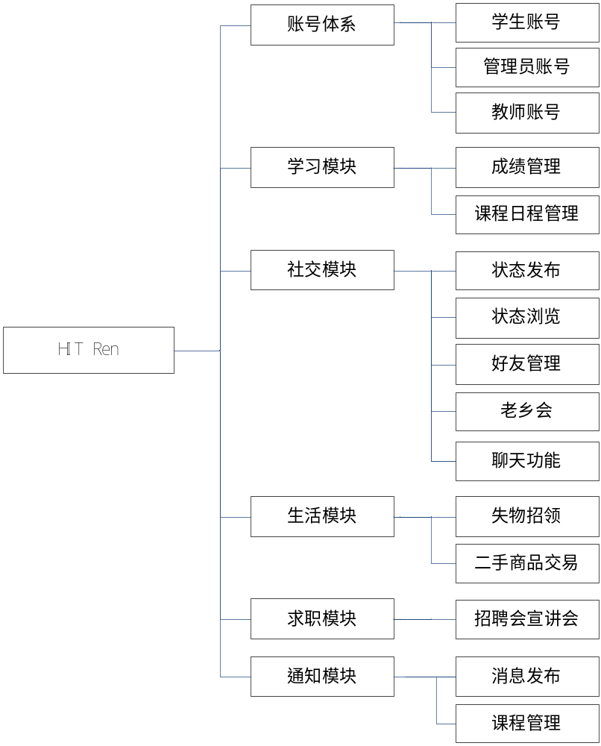
图3-6 HIT Ren功能结构图

3.3.2 系统主要功能活动图
如图3-7所示，学生查询成绩的相关活动状态，重点在于完成教务处的认证和成绩数据的获取。
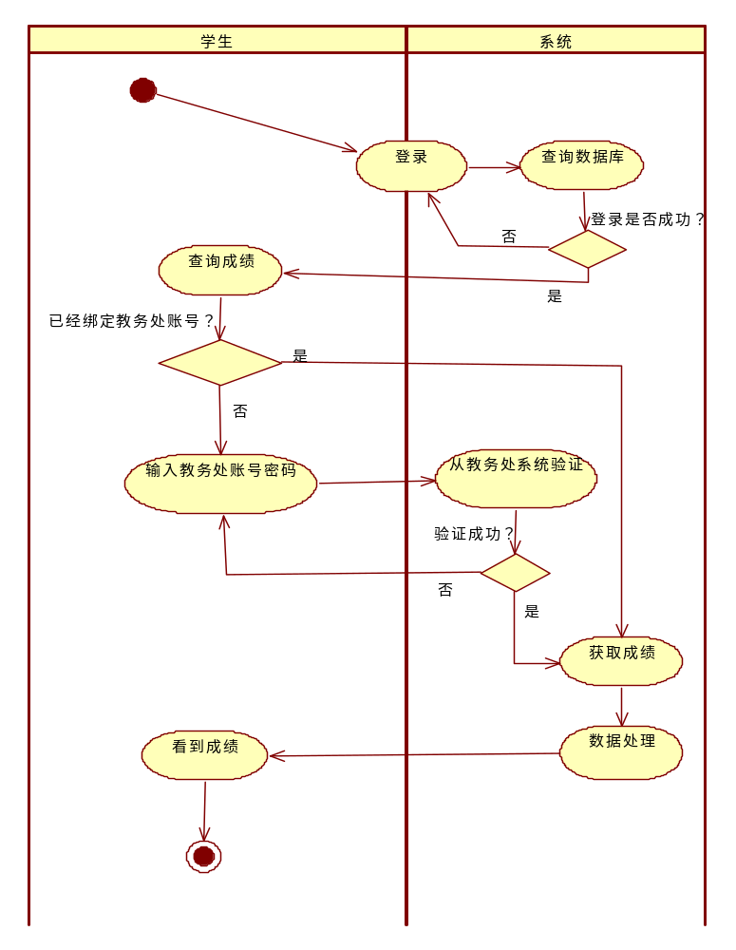
图3-7 学生成绩查询活动图
如图3-8，为二手商品购买活动图，在本系统中，该功能只负责提供商品信息，让用户能够选择，而真实的交易环节将由用户在线下进行，这样的做法一方面是考虑到技术原因使得我们无法保证在线支付的安全性，另一方面由于用户群体就在工大，线下交易将会更加方便。
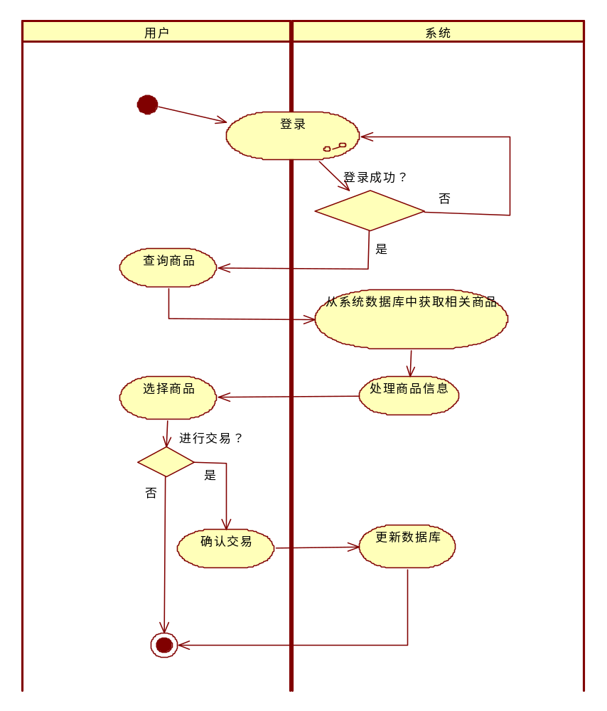
图3-8 二手商品购买活动图
如图3-9所示，为教师发布通知活动图，教师用户可以在客户端里发布一个通知，填写时间、地点、事件等信息，然后由系统判断该事件是否合法，比如时间是否冲突，地点是否有空等，如果合法，系统会将这个消息推送到与此有关的学生群，并更新他们的日程，通知他们查看。
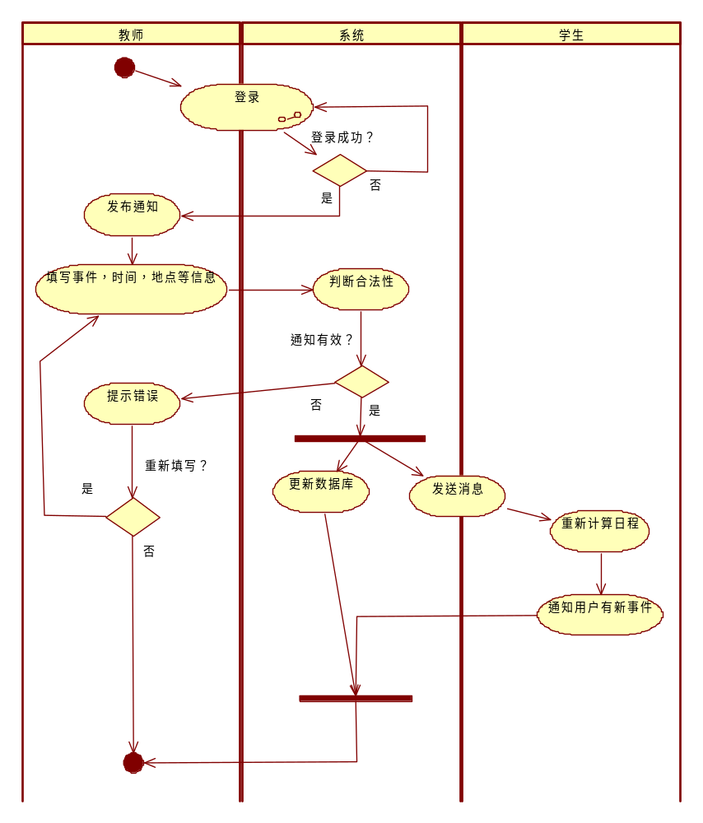
图3-9 教师通知发布活动图

3.3.3 系统功能模块与架构
如图3-10所示，本系统可以划分为以上一个功能模块来实现。
在客户端，功能相对细分，而且各个模块之间相对比较独立，可以划分为：用户界面、用户登录模块、状态发布模块、状态管理模块、好友管理模块、商品管理模块、聊天模块、失物发布模块、服务器信息模块、日程管理模块、本地数据存储模块、账户管理模块。其中用户界面负责了所有人机交互，而服务器通信模块则是负责将用户的所有请求发送给服务器，并且接受来自服务器的响应，然后交给其他模块来处理数据。客户端相对复杂的几个模块为：日程管理模块、聊天模块、服务器通信模块，这几个模块的代码量会比较大。
在服务器端，主要的任务是和数据库的交互，可以相对独立的划分出以下几个模块：成绩获取模块、数据库操作模块、商品搜索模块、失物搜索模块、信息推送模块、日程鉴定模块、账户管理模块。其中数据库操作模块是核心，所有的操作都会与之有关。成绩获取、信息推送、数据库操作、日志鉴定都是功能密集型模块，实现难度较大。
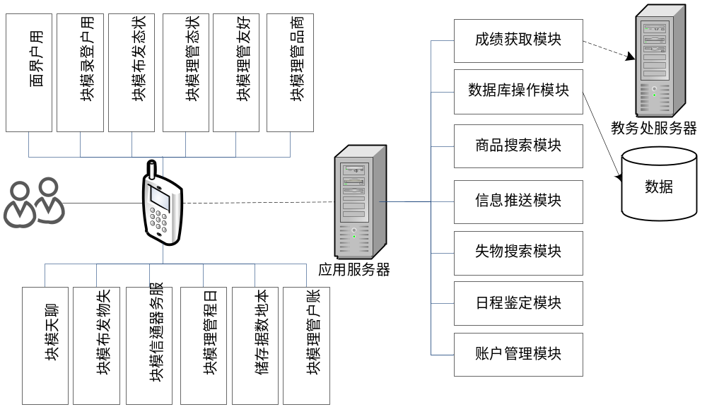
图3-10 系统功能模块架构图

4. 开发环境和开发工具

4.1 开发语言
服务器端：java
使用开源服务器apache-tomcat，通过编写servlet来处理客户端的请求；利用java来模拟浏览器访问哈工大教务处网站，并且得到学生的成绩数据返回给客户端；jdbc访问并控制数据库。
客户端：Objective-C
使用ios的UIKit框架开发客户端界面以及交互功能，Foundation框架处理逻辑和网络请求及响应。利用MVC框架完成客户端的开发。

4.2 开发工具
如表4-1所示，本系统的开发用到了这些开发工具.
表4-1 开发工具表
工具类别 | 工具名称 | 作用
集成开发环境 | Xcode 4.6 | 客户端开发，调试
集成开发环境 | Eclipse JavaEE版 | 服务器端开发，应用部署
数据库软件 | MySQL | 数据存储
界面设计工具 | Interface Build | ios界面部分的制作
界面设计工具 | Photoshop CS6 | 图片类素材编辑
版本控制软件 | Github | 代码备份，版本控制

4.3 开发环境
服务器软件： apache-tomcat 7.0
操作系统：Mac OS 10.8.5
处理器：Intel Core i5，2.50G主频
内存：8GB 1333 MHz DDR3

5. 项目进度安排、预期达到的目标

5.1 进度安排
项目进度及毕业设计（论文）工作安排见表5-1。
表5-1 项目进度及毕业设计（论文）工作计划表
起始时间 | 完成时间 | 计划工作内容 | 备注
2013.08.01 | 2013.09.10 | 思考现实需求，寻找毕设选题 | 已完成
2013.09.10 | 2013.09.30 | 项目需求与可行性分析 | 已完成
2013.10.01 | 2013.10.15 | 项目功能落实，完成概要设计 | 已完成
2013.10.16 | 2013.10.31 | 实践ios网络通信demo | 已完成
2013.11.01 | 2013.11.10 | 撰写开题报告，准备开题答辩 | 在进行
2013.11.11 | 2013.11.20 | 设计并建立数据库 | 未完成
2013.11.21 | 2013.11.30 | 服务器部署 | 未完成
2013.12.01 | 2014.01.31 | 完成服务器端的功能 | 未完成
2014.02.01 | 2014.03.10 | 粗略完成客户端主要功能 | 未完成
2014.03.11 | 2014.03.20 | 准备中期答辩 | 未完成
2014.03.21 | 2014.04.21 | 完成所有客户端功能 | 未完成
2014.04.22 | 2014.05.22 | 完善功能，美化界面 | 未完成
2014.05.23 | 2014.06.15 | 开始在工大公测 | 未完成
2014.06.16 | 2014.06.20 | 修补一些小问题 | 未完成
2014.06.21 | 2014.07.01 | 撰写、修改论文，参加毕业答辩 | 未完成

预期达到的目标

5.2.1总体目标：
（1）该应用能够在哈工大校园内流通，被大部分有苹果设备的工大师生使用，并且让他们喜欢上这个应用，在工大流传开。此目标可以利用用户数量以及在线人数统计。
（2）每天在平台上有一定的状态数量，产生较多的互动。通过定期统计数据库内状态数量来检验。
（3）用户能够利用这个平台来购买一些二手商品，达到省钱的目的。
（4）用户能够真正在该平台上结交到好朋友。可以统计系统中的好友关系数，或者在应用中接收用户反馈来检验用户对这个应用的评价。
（5）易用性需求：新用户使用本系统可以快速上手，无需额外的学习；系统内的功能操作方法简单；用户能够快速找到自己需要的功能。

5.2.2功能目标：
  - 能够保证用户私人信息的安全性，系统不会透露用户信息。
（2）信息总能够第一时间推送给用户，如：某一门课出成绩了，系统能把分数发给该学生；某个课调整时间了，选这个课的学生的日程里面会有相应的更新，并且提示学生。
（3）能够准确获取学生的课程信息，并且成功生成日历；也能保证用户正确增添日程项。代办事项可以设置为闹钟提醒，能够保证按时提醒用户。

5.2.3性能目标：
（1）能够快速响应用户的请求，等待时间不超过5秒；与客户端交互时，无明显的卡顿现象。
（2）服务器能够处理一定数量的并发请求，不会导致服务器资源占满而出现down机现象。
（3）服务器相关信息被更新以后，如日程，或者有学生成绩更新，则客户端会在5分钟以内收到消息，并且对本地数据进行更新。

6. 完成项目所需的条件和经费
6.1 已具备的条件
（1）开发用的Mac电脑，搭载Mac OS 10.8.5
（2）Xcode编程环境，ios SDK
（3）Linux服务器
（4）objective-c语法掌握
（5）ios应用开发经验，对UIKit框架的掌握
（6）java servlet编程经验
（7）github版本控制使用基础
（8）部分了解http协议
（9）具备完备的开发团队与开发质量管理措施
6.2 需要的条件和经费
（1）ios设备，iTouch或者iPhone，搭载ios6系统
（2）ios开发相关书籍
（3）java网络编程相关书籍
本项目所有书籍经费以及ios设备均由自己承担，服务器由指导老师田英鑫提供。

7. 预见的困难及应对措施
本项目开发过程中，可以预见的困难及应对措施如下：
（1）对于ios Foundation框架里的网络编程不够了解，可能无法实现部分功能
解决办法：一方面可以搜索国内外ios开发者的技术博客，也可以在stackoverflow等网站上寻找相关问题的答案；一方面可以通过阅读ios开发类的书籍，寻找相关实例进行实践；另外还可以直接进入到苹果开发者官方网站，查看官方文档，阅读官方示例的源代码进行学习，模仿和实践。
（2）解析教务处页面，获取学生成绩尚未实验过，可能会遇到技术难题
解决办法：首先学习利用java现成的类库模拟浏览器访问网站的过程，尝试获取教务处页面，并且处理html信息，抽取出学生成绩；如果用java去实现这个功能很麻烦，可以换一种编程语言，比如python，是一种很强大的网络编程语言，对于文本的处理也非常的方便，他还有专门的处理html页面的库可供使用。如果使用python来解决这个功能，则，首先用python编写完这部分的功能，以一个python脚本放在服务器的目录中，当服务器端（tomcat）接收到这个请求后，有java后台调用这个python脚本，再将脚本的返回值传送回客户端，这样一方面能够降低获取成绩的难度，一方面又不会因为换了一种编程语言而不得不使用新的服务器端语言。
（3）在同时在线人数多的情况下，服务器无法快速响应每个用户的请求
解决办法：学习服务器编程方面的知识，学习如何优化服务器的响应时间，并且可以修改设计的服务器端架构以提升效率。从网上寻找相关资料，学习一些经典的服务器架构以及处理高并发的一些方法，通过不断的试验去解决本项目中遇到的技术瓶颈。同时也可以学习如何在多台服务器上部署该应用，在这种情况下还得学习分布式的一些知识，如何在多台服务器上查询数据库，更新数据库，并且保证数据的正确性和实时性等。

参考文献
[1] 杨杨, 闫强. 移动 SNS 发展现状及策略浅析[J]. 2010.
[2] 蒋东兴. 校园社交网络大有可为[J]. 中国教育网络, 2012, 5: 16-17.
[3] 乔歆新, 朱吉虹, 沈勇. 手机移动社交网络的用户研究[J]. 电信科学, 2010 (010): 109-114.
[4] Ellison N B, Steinfield C, Lampe C. The benefits of Facebook “friends:” Social capital and college students’ use of online social network sites[J]. Journal of Computer‐Mediated Communication, 2007, 12(4): 1143-1168.
[5] 李静文, 陈桂芬. 基于移动互联网的社交软件设计[J]. 科技资讯, 2012, 28: 002.
[6] 邝宇锋, 蔡求喜. 移动SNS的关键技术及架构[J]. ZTE TECHNOLOGY JOURNAL, 2012: 60.
[7] 翟臻. 浅谈微信对大学生社交的影响[J]. 无线互联科技, 2013 (8).
[8] 翟建伟. 基于 WiFi 的移动社交通讯平台设计与实现[D]. 北京: 北京交通大学, 2012.
[9] 谈嵘, 顾君忠, 杨静, 等. 移动社交网络中的隐私设计[J]. Journal of Software, 2010, 21: 298-309.
[10] 熊明辉. 移动社交网络中的数据库应用[J]. 2011.
[11] 杨煜星. 基于校园网点对点即时通信系统的实现[J]. 湖南科技学院学报, 2009, 30(4): 125-127.
[12] 张周平. 国内三大社交营销平台: 人人, 微博, 微信[J]. 信息与电脑, 2013 (2): 21-23.
[13] Chu C P, Cousineau S, Galambos J D, et al. SNS application programming infrastructure and physics applications[J]. APAC07, Indore, India, 2007.
[14] Chang Y J, Liu H H, Chou L D, et al. A general architecture of mobile social network services[C]//Convergence Information Technology, 2007. International Conference on. IEEE, 2007: 151-156.

附件1：哈尔滨工业大学毕业设计（论文）任务书
姓 名：岑武斌 院（系）：软件学院
专 业：软件工程 学 号：1103710312
任务起止日期： 2013年08 月01 日 至 2014年 07月 01日
毕业设计（论文）题目：

基于IOS平台的校园社交网络应用 HIT Ren 的设计与实现

立题的目的和意义：
开发这款HIT Ren社交应用，主要目的在于：
（1）针对哈工大学生和教师这个用户群体，为其量身定制一款移动社交应用，以应对他们在校园生活中的日常需求；
（2）为哈工大学生推送他们需要的信息，如成绩、就业等信息，帮助他们拓宽信息获取的渠道；
（3）作为校园级的应用，帮助同学们更有针对性地结交身边的一些朋友，共享知识和经验以及分享生活中的点点滴滴。
HIT Ren，从自身需要出发来定制应用功能，可以大大方便和丰富每个人的生活。同时，作为首批985高校的哈工大，也应当有一款符合学校特色的应用，涵盖了学生和老师在学校中工作学习生活的各方面需求。每年9月份，大量新生进入学校，这样一款应用能够帮助他们更快的去适应哈工大的生活，了解工大学生的特点。此外，这个应用还可以不断传承，不断加入新的元素，一起见证哈工大的发展壮大，记录工大师生在校园生活里的故事。
技术要求和主要内容：
能够灵活的使用Xcode以及Interface Build进行IOS应用程序的开发，对Objective-c编程语言有一定的程度的了解，掌握利用IOS的UIKit框架编写应用视图；熟悉ios的mvc架构；会使用quartz 2D库进行绘图，对上下文控制绘图有一定程度的了解；熟悉视图中的交互逻辑的编写，了解触摸的四个事件运行流程和触发的条件；一定程度的掌握IOS手势的监听；对IOS中的代理模式有一定程度的了解。
由于本应用涉及网络通信，因此还需要熟悉http协议，了解网络通信的原理；要掌握java网络编程基本方法，能够高效编写servlet程序。学会使用java来模拟浏览器访问网站，能够获取网页信息，并对其中的相关内容进行抽取。
另外还需要熟悉数据库操作，包括简单SQL语句的编写，触发器，事务的编写，要掌握使用jdbc来操作数据库，保证数据的安全性、一致性。

进度安排：
13年08月01日—09月10日 思考现实需求，寻找毕设选题
13年09月11日—09月30日 项目需求与可行性分析
13年10月01日—10月15日 项目功能落实，完成概要设计
13年10月16日—10月31日 实践ios网络通信demo
13年11月01日—11月10日 撰写开题报告，准备开题答辩
13年11月11日—11月20日 设计并建立数据库
13年11月21日—11月30日 服务器部署
13年12月01日—01月31日 完成服务器端的功能
14年02月01日—03月10日 粗略完成客户端主要功能
14年03月11日—03月20日 准备中期答辩
14年03月21日—04月21日 完成所有客户端功能
14年04月22日—05月22日 完善功能，美化界面
14年05月23日—06月15日 开始在工大公测
14年06月16日—06月20日 修补一些小问题
14年06月21日—07月01日 撰写论文，参加毕业答辩
同组设计者及分工：

无
指导教师意见：

签 名：

年 月 日
教研室主任意见：

签 名：

年 月 日

附件2：本科毕业设计(论文)开题检查意见表
基地指导教师意见（需写具体内容）
签 字：
年 月 日
校内指导教师意见（需写具体内容）
签 字：
年 月 日
开题检查小组意见
结论：◎ 通过  ◎ 警告  ◎ 不通过  具体意见： | 评委签字：  年 月 日

